FORMULARIO
CERTIFICADO DE USO Y SUELO CONFORME

Exigible Para Usos Comerciales, Industriales Y Servicios
(Arts. 19, 20 Y 21 De La Ordenanza N° 4360/07)

IMPORTANTE
LLENAR CLARAMENTE LOS DATOS EN LOS RECUADROS

DATOS DEL SOLICITANTE
Apellidos y Nombres completos del PROPIETARIO:

Apellidos y Nombres completos del USUARIO:
Domicilio:
Numeración:

Teléfono celular:
Teléfono fijo:
E-m@il:
CUIT:
Matrícula Catastral Nº:

RUBRO O ACTIVIDAD A DESARROLLAR (ver nomenclador de Actividades)

FECHA DE INCIIO DE ACTIVIDAD:

Firma del Solicitante :

CROQUIS DE UBICACIÓN: CROQUIS DE PARCELA

Indicar formas, medidas y superficie en m2 de la
parcela
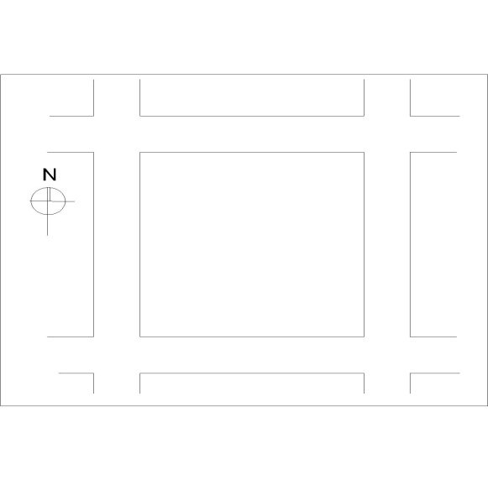

IMPORTANTE
LLENAR CLARAMENTE LOS DATOS EN LOS RECUADROS
01 COMPLETAR LA INFORMACION CON EL PLANO A LA VISTA, ALLI ESTÁ CONTENDIA LA INFORMACION QUE SE REQUIERE, O EN SU DEFECTO DECLARAR LA INFORMACION SOLICITADA.
02 COMPLETAR SOLO SI SE TRATA DE ACTIVIDAD INDUSTRIAL

Medida y superficie de la parcela:

(01)Dimensiones del terreno en m estros (indicar medida de frente y fondo)……………………………………………………………………………..
(01)Sup. Total del terreno en m2…………………………………………………………………………………………………………………………..……………………
(01) Sup. Cubierta existente con aprobación municipal …………………………………………………………………………………………………………..….
Sup. Cubierta existente sin aprobación municipal…………………………Sup. cubierta a construir…………………………………………………….
(02) Sup. Neta de Fabricación )…………………………………..…………………………(02) Sup. Neta de Fraccionamiento …………………………..
(02)Sup. Neta de Ensamblaje…………………………………………………………….(02)Sup. Neta de Reparacion…………………………………………
(01)Sup. Neta de Oficinas………………………………………………………………….(01)Sup. Neta de Servicios Sanitarios…………………………….
(01)Sup. Neta de Ventas…………………………………………………………………..(01)Sup. Neta de Deposito………………………………………………
(01)Sup. Neta de Playa (carga y descarga)………………………………………..(01)Sup. Neta de playa p/ cliente…………………………………..
(01)Sup. Neta de Inmueble………………………………………………………………..(01)Otras Superficies……………………………………………………
Tiene prevista ampliaciones futuras SI/NO (tachar lo que no corresponde.)

